Отчет
по МКОУ « Аркассая ООШ»
о проделанной мероприятие «День правовой помощи детям. Подросток в мире вредных привычек»
«Скажи наркотикам нет»
« Как не стать жертвой преступления»

Профилактика наркомании и вредных привычек в нашей школе состоит в применении воспитательно- педагогических методов, направленных на:
- формирование у подростков представлений об общечеловеческих ценностях и здоровом образе жизни, препятствующих вовлечению в наркогенную ситуацию;
- передача учащимся знаний о социальных и психологических последствиях наркомании, курении, алкоголизм с целью устойчивого отказа от приема психоактивных веществ;
- привитие учащимся, вступившим на путь первых проб психоактивных веществ, умений и навыков активной психологической защиты от вовлечения в процесс употребления наркотиков и антисоциальную деятельность.

Мероприятие проведенное День прововой помощи детям в нашей школе проводилось по трем направлениям:
1.работа с учащимися;
2. работа с родителями;
3. работа с классными руководителями.
1.Родительское собрание на тему «Как не стать жертвой преступления»
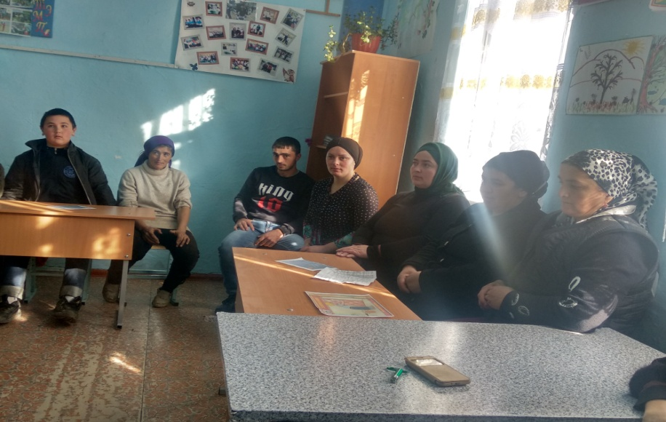
2.Мероприятие с учащимися на тему:. «Подросток в мире вредных привычек».
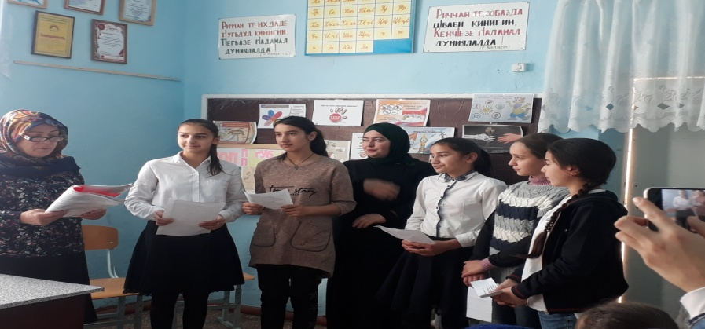
3.Мероприятие с классруками и с учащимисяна тему: «Скажи наркотикам нет.».
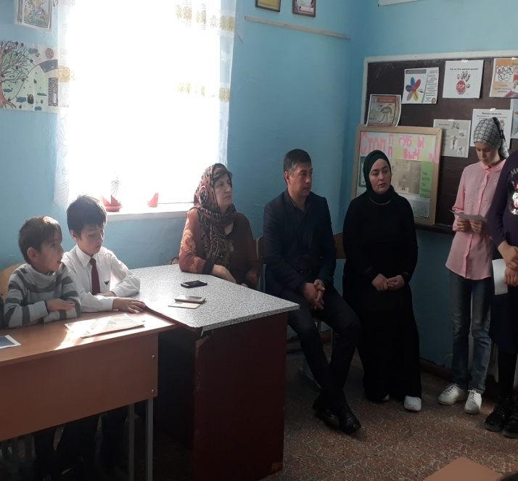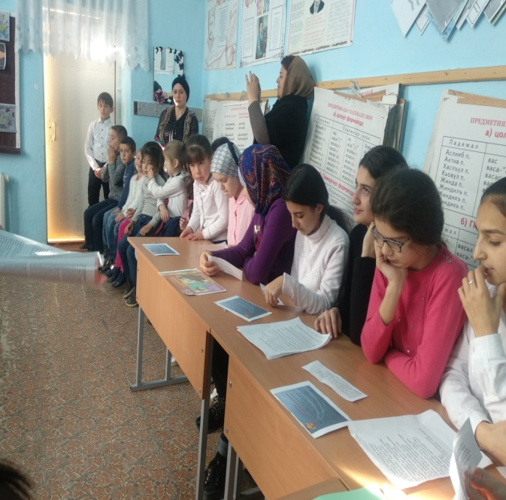

Соц педагог: Керимова З.М.

